|  |  |  |  |
| --- | --- | --- | --- |
|  | **Malfunctioned Typewriter** | |  |
| การทดสอบความสามารถในการแก้ปัญหาโดยการเขียนโปรแกรม | | เขียนวันที่ 21 ส.ค. 2566 | |

คุณเป็นครูผู้สอนประจำรายวิชาการเขียนโปรแกรมด้วยภาษาคอมพิวเตอร์ เห็นนักเรียนคนหนึ่งทำคอมพิวเตอร์พัง คุณจึงลงโทษนักเรียนโดยการให้ไปนั่งที่โต๊ะที่เป็นเครื่องพิมพ์ดีดแทน

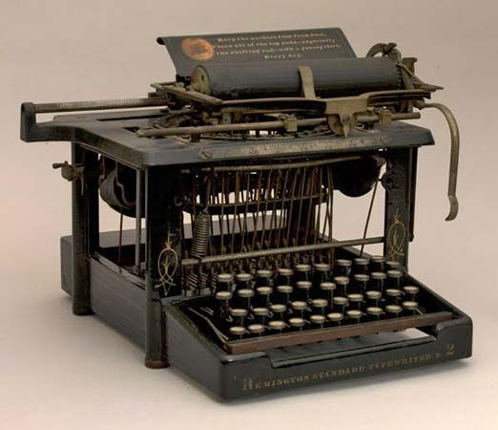

เครื่องพิมพ์ดีดเครื่องนั้น ถูกร่ายคาถาไว้ ทำให้มีการทำงานที่ไม่ปรกติคือ ในการพิมพ์ตัวอักษรหรือตัวเลขอย่างต่อเนื่อง

* ตัวเลขจะแสดงผลปกติ
* ตัวเลขจะเปลี่ยนการแสดงผลตัวอักษรหลังจากตัวเลขนั้น โดยจะเพิ่มลำดับตำแหน่งตัวอักษรไปด้วยการคำนวณ $round(n^{2}-5.5n)$ เมื่อกำหนดให้ n คือตัวเลขที่พิมพ์ (หากลำดับลัพธ์ตำแหน่งตัวอักษรมากกว่าลำดับสูงสุดตัวอักษร ให้นำลำดับลัพธ์ลบด้วยลำดับสูงสุดตัวอักษร)
* เลขศูนย์จะสลับสถานะระหว่างการเปลี่ยนแปลงหรือไม่เปลี่ยนแปลงของการแสดงผลลักษณะตัวพิมพ์ของตัวอักษรหลังจากตัวเลขนั้น โดยเริ่มต้นด้วยสถานะไม่เปลี่ยนแปลงตัวพิมพ์

คุณต้องการเขียนโปรแกรมเพื่อจำลองการทำงานของเครื่องพิมพ์ดีดเครื่องนั้นให้นักเรียนคนอื่นได้เห็นตาม

**ข้อมูลนำเข้า**

มีบรรทัดเดียว ระบุชุดอักขระ (2 ≤ ความยาว (จำนวนอักขระ) ≤ 10,000)

**ข้อมูลส่งออก**

มีหนึ่งบรรทัด เป็นข้อความที่ถูกแปลงให้เป็นลักษณะเดียวกับที่ควรจะแสดงเมื่อถูกพิมพ์ใส่เครื่องพิมพ์ดีดนั้นแล้ว

**เงื่อนไขการทำงาน**

โปรแกรมต้องทำงานภายใน 1 วินาที ใช้หน่วยความจำไม่เกิน 32 MB

(มีตัวอย่างการทำงานหน้าถัดไป)

**ตัวอย่าง 1**

|  |  |
| --- | --- |
| Input | Output |
| zw7pF1qZ | zw7aQ1lU |

**ตัวอย่าง 2**

|  |  |
| --- | --- |
| Input | Output |
| D0GkYoG3HB | D0gKyOg3zt |

**ตัวอย่าง 3**

|  |  |
| --- | --- |
| Input | Output |
| Zubveh4C5av89i04robj | Zubveh4W5xs89o04LIVD |

**ตัวอย่าง 4**

|  |  |
| --- | --- |
| Input | Output |
| 4qtmB1SX0gD7YQH0SaUdk5F3vkzognRPKNLiQzeB4vweP | 4kngV1NS0By7jbs0DlFov5C3ncrgyfJHCFDaIrwT4pqyJ |